求职意向 | 临沧市特殊教育学校教师
姓 名 | 海江一 | 出生年月 | 2000.03.07 | 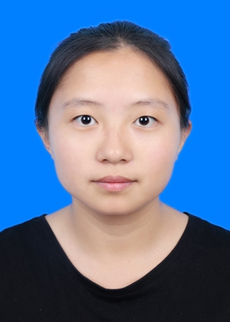
民 族 | 汉 | 政治面貌 | 共青团员
电 话 | 18608835840 | 毕业院校 | 滇西科技师范学院
邮 箱 | 839114414@qq.com | 学 历 | 本科
住 址 | 临沧市临翔区风翔街道忙角学生公寓
实践  经历 | 2019.03--2020.09 家教兼评估师  实践内容：  ●放学后陪孩子做游戏，评估鉴定  ●跟踪记录自闭症儿童的身心发展状况  ●努力和孩子交流，教会孩子基本规则和常识。  2020.06-2020.08 临沧市特殊教育学校 实习教师兼保育员  实践内容：  - 负责协助正式老师完成课程的教授  - 独立完成教案撰写  - 组织特殊儿童活动玩游戏  - 家校互动，送教上门  - 关注与记录孩子的身心健康发展
校内  实践 | 2018.10--至今 手语协会成员 大学生社团联合会干事 演讲艺术生成员  在手语协会学习期间，让我的手语能力得到飞速进步，对我的专业基础起到非常重要的作用。  在大学生社团联合会办公室部门学习期间，我学到了很多，比如能熟练使用WPS软件等制作表格文档等，我积极参与社联组织的活动，并获得前辈的肯定。  在演讲艺术社学习期间，我参加过社团组织的演讲比赛，以及朗诵活动，并取得优异成绩，一次又一次的历练，让我不再害怕走上讲台为孩子们传道授业解惑。现在的我也能很熟练地与人打交道，又加之实习的经历，让我和孩子成为朋友更是驾轻就熟。
工作  经历 | ●大一下学期在校外担任家教至大二结束  ●大二曾获国家奖学金  ●策划、组织、协调各部门学生组织的活动  ●协助各社团及学生会承办学生文艺晚会  ●为社联办公室成员提供办公相关知识技能的培训，增强实际工作能力。
技能  证书 | 国家二级计算机证书，熟练计算机各项操作  大学英语四级考试资格证 教师资格证 普通话水平测试证 手语翻译员证 心理咨询师证
心得体会 | 实习和家教期间虽然短暂时间的和孩子的相处，并没有拉近我和孩子们之间的距离，考虑到孩子的特殊性，我才知道路漫漫其修远兮，任何事情都不是一蹴而就的。不管是专业能力还是与孩子的交流方面，我都做得还不够好，经验和能力都有待提高。这份突如其来让我不适应的工作，让我思考，我该如何走好选择的这条路，如何才能在孩子突然地一个好的表现后，露出欣慰的笑容，如何才能做好一份教师的本职工作。我想，这些问题，在为未来我可能成为贵校的神圣教师队伍中的一员后，会得到令人满意的答案。
自我  评价 | 在大学期间，我始终以提高自身的综合素质为目标，以全面发展为努力方向。  专业方面，我成绩优异，专业基础扎实，有拿过国家奖学金。  个人素质方面，我品质优良，富有爱心和同情心。因为在校级组织里任职学习，更让我的组织能力等各方面得到很好的发展。我本人也对特殊儿童或者说是所有儿童都怀有一颗纯洁善良的心。我相信，我会和他们相处的很好，我会以一个大姐姐的身份，教会他们如何适应这个世界，伴他们走的更远。

